Министерство науки и высшего образования РФ
Федеральное государственное автономное
образовательное учреждение высшего образования
«СИБИРСКИЙ ФЕДЕРАЛЬНЫЙ УНИВЕРСИТЕТ»

Институт космических и информационных технологий
институт
Программная инженерия
кафедра

ОТЧЕТ О ПРАКТИЧЕСКОЙ РАБОТЕ №8
Реструктуризация архитектуры
тема

Преподаватель Д. В. Грузенкин
подпись, дата инициалы, фамилия

Студент КИ23-17/1Б, 032322753 А. С. Капустин
номер группы, зачетной книжки подпись, дата инициалы, фамилия

Красноярск 2026

СОДЕРЖАНИЕ

1 Цели 3
2 Задание 3
3 Выбор и описание системы 4
4 Составление требований 6
4.1 Бизнес-требования 6
4.2 Пользовательские требования 8
4.3 Функциональные требования 10
4.4 Нефункциональные требования 12
5 Выбор архитектурного паттерна 12
6 Проектирование на высоком уровне абстракции 14
7 Реализация и описание паттернов проектирования 17
8 Реализация принципов дизайна и организации компонентов 18
9 Реализация аспектов безопасности 22
10 Реструктуризация архитектуры 24
11 Выводы 32

Цели

1) Выбрать систему, архитектура которой будет разрабатываться в течение семестра;

2) составить список требований для проектируемой системы;

3) выбрать архитектурный паттерн для проектируемой системы;

4) реализовать карту контекстов по методологии DDD и диаграммы контекста нотации C4;

5) реализовать в коде минимум три паттерна проектирования (по меньшей мере по одному для каждого вида);

6) реализовать 3 принципа SOLID и 4 принципа организации компонентов;
7) тремя различными способами обеспечить повышение безопасности проекта;
8) реструктурировать архитектуру проекта таким образом, чтобы привести атрибуты качества к наиболее оптимальным значениям.

Задание
Чтобы достигнуть поставленной цели необходимо:
1) Выбрать систему, написать краткое описание ее назначения и характеристик, а также UML-диаграмму вариантов использования;
2) cоставить список требований на следующих уровнях: бизнес требования, пользовательские требования, функциональные требования, нефункциональные требования.
3) выбрать архитектурный паттерн, реализовать связи между классами и модулями, обосновать выбор реализованного шаблона;
4) реализовать карту контекстов по методологии DDD, в соответствии с выбранным архитектурным шаблоном, для смыслового ядра и одной вспомогательные подобласти привести диаграммы контекста нотации C4;
5) реализовать три вида паттерна проектирования в коде, построить UML-диаграмму классов для написанного кода, обосновать выбор реализованных паттернов проектирования и привести 3 примера паттернов, которые в данном случае было бы использовать нецелесообразно;
6) реализовать 3 принципа SOLID, 4 принципа организации компонентов (по 2 принципа из каждой группы). Реализованный код отразить на диаграммах кода и компонентов нотации C4;
7) тремя различными способами обеспечить повышение безопасности проекта, описать причины их выбора и компромиссы, на которые пришлось пойти, привести измененные диаграммы контейнеров и компонентов C4;
8) выбрать 2-3 атрибута качества, представляющих наибольшую важность обновленным требованиям и реструктурировать архитектуру, выбрать и описать архитектурный паттерн, привести диаграммы контейнеров и контекста C4, архитектуру описать в нотации 4+1.

3 Выбор и описание системы
В качестве темы был выбран онлайн-сервис для создания чиптюн-музыки с помощью ИИ, название сервиса «ChipGen». Система будет представлять собой сервис, представляющий из себя инструмент, с помощью которого пользователи смогут генерировать музыку в стиле chiptune. Сайт будет содержать систему аккаунтов, за каждым пользователем будет сохраняться история сгенерированных треков; сама генерация будет представлять из себя случайную генерацию коротких музыкальных отрывков в зависимости от некоторых параметров (темп музыки, количество используемых звуковых дорожек и тому подобное), каждый трек будет иметь свой индивидуальный id, которым соответственно можно будет делиться по ссылке; в системе будет использоваться своя обученная нейронная сеть.
Выбор данной системы обоснован, помимо личного интереса, возможностью простого создания chiptune-музыки для использования в своих играх, так как эмуляторы и чипы, предназначенные для создания подобной музыки, являются сложными для не разбирающихся пользователей и создание сервиса, который самостоятельно генерирует музыку с помощью ИИ позволял бы решить эту проблему.
На рисунке 1 продемонстрирована диаграмма вариантов использования.
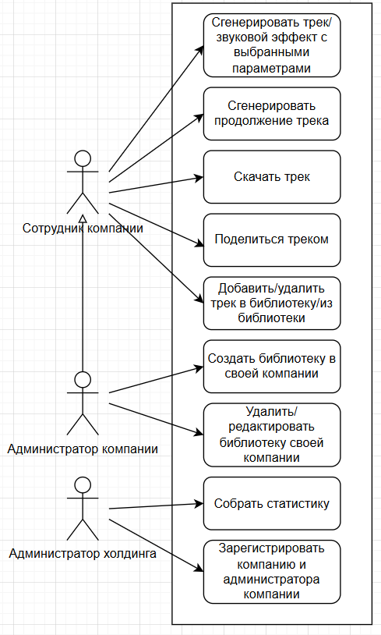
Рисунок 1 – Диаграмма вариантов использования системы «ChipGen»

Составление требований
В качестве заказчика предположим некоторую холдинговую компанию инди игр в соответствующем чиптюн стиле под названием «N Studio». Компания владеет множеством маленьких студий, которые разрабатывают игры, компания финансирует эти студии и выделяет деньги для разработки, в том числе нанимает и платит композиторам для создания музыки и звуков. Сталкиваясь с расходами на композиторов и также временными расходами, «N Studio» инициирует разработку собственного программного решения – сервиса генерации чиптюн-музыки на основе ИИ «ChipGen» внутреннего использования, такое решение могло бы сократить расходы на оплату композиторам в этом жанре, а также снизить временные затраты на производство музыки, к тому же этим сервисом могли бы пользоваться все дочерние компании холдинга и генерировать сотни треков и звуковых эффектов.

Бизнес-требования
Среди источников и методов сбора бизнес-требований были использованы следующие подходы: интервью менеджеров холдинга. Чтобы составить требования необходимо подробно расспросить заказчика, узнать о причинах решения создать данное ПО и что хочет видеть, как результат. Также стоит изучить нормативные документы, чтобы разобраться с авторским правом, которое будет распространяться при генерации контента.
Интервью с заказчиком, где «З» - заказчик, «И» - исполнитель.
И: «Здравствуйте, какие текущие проблемы в производстве звука мешают развитию «N Studio»?»
З: «Главная проблема – деньги и время. Сейчас мы нанимаем фрилансеров для каждой инди-игры. В прошлом году мы переплатили почти треть бюджета только за типовые фоновые треки, которые ИИ мог бы создавать за секунды. Я хочу видеть реальную экономию — минимум 30% в годовом исчислении после запуска вашей системы».
И: «Насколько быстро сейчас студии получают готовый саундтрек и какую скорость вы бы хотели увидеть от «ChipGen»?»
З: «Скорость – одна из главнейших проблем сейчас. Композиторы – люди творческие. В среднем пакет звуков для небольшого уровня готовится 3 недели. Это тормозит релизы. С «ChipGen» я хочу, чтобы геймдизайнер мог собрать звуковой пакет за неделю. То есть сократить цикл производства в 3 раза».
И: «Сейчас у холдинга 5 активных студий. Планируется ли расширение? Нужно ли системе поддерживать больше проектов?»
З: «Обязательно. Мы планируем купить еще 3 студии в следующем квартале. Нам нужно решение, которое позволит снабжать музыкой неограниченное число проектов одновременно. Мы не можем ждать, пока «освободится» один композитор, чтобы начать другой проект. Система должна масштабироваться вместе с ростом холдинга».
Следующий источник для правого регулирования авторского прав: согласно текущему законодательству многих стран (и практике РФ), ИИ не является субъектом авторского права. Автором признается лицо, приложившее творческий вклад. Использование «ChipGen» сотрудниками холдинга квалифицируется как выполнение служебного задания. Следовательно, исключительные права на результат (треки) автоматически переходят к работодателю («N Studio») в момент создания (ст. 1295 ГК РФ или аналоги в международном праве).
BR-1: Снижение затрат на создание музыки и звуков для игр на 30%. В ходе эксплуатации нового решения за первый год холдинг смог бы сэкономить 30% затрат на производство музыкального сопровождения.
BR-2: Сокращение времени на создание полного пакета звукового содержания игры в 3 раза.
BR-3: Масштабируемость производства. Возможность одновременного снабжения уникальным аудио-контентом неограниченного количества проектов внутри «N Studio».
BR-4: Холдинг «N Studio» обладает исключительными правами на весь сгенерированный ИИ-контент, исключая оплату роялти и других выплат композиторам.

Пользовательские требования
Для сбора пользовательских требований было проведено интервью с представителями групп пользователей, которыми будут являться будущими потребителями продукта.
Сначала опросим менеджера холдинга, М – менеджер, И – исполнитель:
И: «Как вы сейчас оцениваете эффективность работы композиторов? Каких данных вам сейчас не хватает для принятия решения о бюджете?»
М: «Сейчас я оцениваю их эффективность пока только по факту: либо «музыка готова к дедлайну», либо «мы срываем релиз игры». Это ужасный подход, который не дает конкретную статистику».
И: «Бывают ли ситуации, когда звуки, созданные для одного проекта или уровня, должны быть доступны другим командам внутри вашей студии, или каждый проект – это закрытая зона?»
М: «Каждый проект сам занимается своим саундтреком и не распространяет его среди других команд, так что можно сказать, что это закрытая зона каждой команды».
Далее зададим один вопросы лидеру студии: Л – лидер студии, И – исполнитель:
И: «Расскажите, как происходит процесс утверждения звука или трека для игры? Кто принимает окончательное решение, что этот файл готов к внедрению в билд?»
Л: «Получив результат, устраивается голосование, по ходу которого мы решаем какой саундтрек подходит для игры, а какой нет. Тем не менее окончательное слово за мной, так как я утверждаю саундтрек».
И: «Вы выбрали подходящий трек, что теперь вы будет с ним делать?»
Л: «После того как мы утвердили саундтрек, мы получаем их в формате .WAV и непосредственно внедряем их в свою игру».
Далее проведено интервью с геймдизайнером компании: Г – геймдизайнер, И – исполнитель:
И: «Как вы выбираете звуки и композиции, которые войдут в игру?»
Г: «Выбор звуков и треков зависит от конкретного настроения и темы игры на данном этапе, где-то музыка должна быть быстрой, где-то медленной, где-то веселой, а где-то грустной. Также важна длина треков, так как от нее также зависит настроение и тема. К тому же музыка может служить как легкий фон к игре, а где-то подчеркивать динамику и быть более сложной».
UR-1: Пользователь имеет возможность настроить базовые параметры генерируемого трека или звукового эффекта: темп, количество музыкальных дорожек, длину трека, тональность, инструменты (чипы), эффекты, чтобы получить оригинальный результат.
UR-2: Пользователь имеет возможность обращаться к уже сгенерированным трекам и продлевать их, сохраняя первоначальные характеристики.
UR-3: Пользователь имеет возможность скачивать треки.
UR-4: Пользователь имеет возможность поделиться сгенерированным треком по уникальной ссылке.
UR-5: Лидер компании имеет возможность создавать и модерировать библиотеки треков.
UR-6: Пользователь имеет возможность взаимодействовать с библиотекой треков.
UR-7: Система должна поддерживать ролевую модель: администратор холдинга, администратор игровой компании и пользователь игровой компании.
UR-8: Администратор холдинга имеет возможность собирать статистику связанную с использованием системы и статистику пользователей.

Функциональные требования
Для получения функциональных требований были декомпозированы требования пользователей.
Декомпозиция пользовательского требования UR-1:
FR-1.1: Система должна позволять выбор структуры трека: от 1 до 4 независимых звуковых каналов через выпадающий список.
FR-1.2: Система должна поддерживать установку темпа (BPM) в диапазоне от 60 до 240 единиц.
FR-1.3: Система должна ограничивать максимальную длину генерации трека или его продолжения до 120 секунд.
FR-1.4: Система должна обеспечивать выбор тональности и лада (Major/Minor) через выпадающий список.
FR-1.5: Система должна обеспечивать экспорт (скачивание) любого трека из истории генераций или библиотеки в формате .WAV.
Декомпозиция пользовательского требования UR-2:
FR-2.1: Система должна поддерживать возможность продлить сгенерированный трек.
FR-2.2: Система должна поддерживать возможность зайти пользователю в историю сгенерированных треков.
FR-2.3: Система должна поддерживать возможность добавить трек в избранное.
Декомпозиция пользовательского требования UR-3:
FR-3.1: Система позволяет скачивать треки в формате .WAV после получения готового результата генерации.
FR-3.2: Система позволяет скачивать треки из списка истории/избранного в формате .WAV.
Декомпозиция пользовательского требования UR-4:
FR-4.1: Система должна присваивать уникальный идентификатор ID к каждому генерируемому треку.
FR-4.2: Система должна позволять возможность делиться треком по уникальной ссылке после генерации.
FR-4.3: Система не должна позволять лицам, не относящимся к игровой компании прослушивать трек по ссылке.
Декомпозиция пользовательского требования UR-5:
FR-5.1: Система должна предоставлять возможность создавать библиотеку треков лидером игровой компании.
FR-5.2: Система должна предоставлять возможность лидеру в параметры библиотеки.
FR-5.3: Система должна предоставлять возможность лидеру компании менять статус библиотеки.
FR-5.4: Система должна предоставлять возможность лидеру компании удалять треки из библиотеки.
Декомпозиция пользовательского требования UR-6:
FR-6.1: Система должна обеспечивать функции загрузки треков в библиотеку компании, к которой он прикреплен.
FR-6.2: Система должна обеспечивать функции удаления ранее добавленных этим пользователей треков в библиотеке компании.
Декомпозиция пользовательского требования UR-7:
FR-7.1: Администратор холдинга имеет возможность регистрировать новую компанию и ее лидера, для добавления в систему.
FR-7.2: Система должна закреплять каждого сотрудника за конкретной дочерней компанией.
FR-7.3: Система должна иметь возможность регистрации пользователей исключительно по уникальным одноразовым ссылкам, генерируемыми администратором холдинга. Ссылки должны иметь ограниченные срок действия.
Декомпозиция пользовательского требования UR-8:
FR-8.1: Менеджеру холдинга предоставляется доступ к панели администратора.
FR-8.2: Система должна агрегировать данные об активности пользователей (количество генераций, объем хранилища) и визуализировать их в панели администратора.

Нефункциональные требования
Источником нефункционального требования является международный стандарт программного обеспечения ISO/IEC 25010, который включает в себя метрики «Learnability» (способность пользователю быстро привыкать к интерфейсу), «User Error Protection» (защита пользователя от ошибок), «Compatibility» (возможность поддержки в разных браузерах), «Performance Efficiency» (эффективность производительности, то есть ожидание ответа от системы должна быть минимальна).
NFR-1: Система должна обеспечивать генерацию музыки и звуков до 30 секунд.
NFR-2: Интерфейс приложения должен быть интуитивно понятным для пользователя и не иметь визуальных ошибок, время обучения нового сотрудника должно занимать не более 1 часа.
NFT-3: Веб-интерфейс программы должен поддерживаться браузерами Chrome, Firefox и Safari.

Выбор архитектурного паттерна
Далее, с помощью ADR был выбран и обоснован архитектурный паттерн, используемый для проектирования системы.
Запись принятого решения №1: Выбор архитектурного паттерна
Дата: 20.03.2026
Контекст: разрабатывается система ChipGen – сервис для автоматизированной генерации музыкального контента для холдинга «N Studio». Система должна обеспечивать потребности множества дочерних компаний, поддерживать ролевую модель и гарантировать генерацию аудио в пределах 30 секунд с гибкой настройкой генерируемого аудио. Каждая дочерняя компания должна иметь свое личное пространство с альбомами треков под конкретную игру.
Решение: было рассмотрено несколько архитектурных паттернов и в конечном итоге выбрана архитектура на основе сервисов, где система разделена на крупные функциональные блоки, взаимодействующие через API:
1) Auth Service – управление доступом, ролями и регистрацией по ссылкам (FR-7.3);
2) Generator Service – изолированный сервис, содержащий нейросетевые модели для создания звука (NFR-1);
3) Library Service – управление хранилищем треков, историей и общими библиотеками (FR-5.1, FR-6.1);
4) Analytics Service – сбор и агрегация данных об использовании системы для администрирования холдинга (FR-8.2).
Последствия:
Плюсы:
1) Масштабируемость (BR-3): система позволяет запуск десятков копий «Generator Service» на серверах с видеокартами, не увеличивая затраты на работу других модулей;
2) изоляция сбоев: если сервис статистики «Analytics» временно недоступен, это не мешает пользователям генерировать музыку и скачивать её;
3) независимое обновление: система позволяет обновление нейросети в Generator Service, не перезагружая всю систему и не прерывая работу пользователей;
4) соблюдение прав доступа (FR-4.3): Сервис «Auth» гарантирует изоляцию данных между разными дочерними компаниями на уровне API-запросов;
5) изоляция данных: разработчики отдельных сервисов не могут изменить таблицы других сервисов, при утечке одной базы данных нельзя получить доступ к остальным.
Недостатки и риски:
1) Сетевые задержки: Общение между сервисами по HTTP вносит минимальные задержки, которые могут вызывать задержки. (NFR-1: до 30 сек);
2) cложность поддержки: каждая база данных требует своей поддержки.
Альтернативы: в ходе выбора архитектурного паттерна рассматривалось несколько вариантов: монолит, где общее приложение и общая база данных (не подходит, так как процесс генерации музыки с помощью нейросети может «положить» все приложение разом); сервисная архитектура с общей базой данных (если база данных будет перегружена сбором аналитики, то все приложение рискует «упасть»); событийно-ориентированная архитектура через очереди сообщений (не подходит, так как генерация должна занимать до 30 секунд (NFR-1), в случае если сервисом будет пользоваться большое количество человек, то очередь будет большая).

Проектирование на высоком уровне абстракции
Далее был построена карта контекстов по методологии DDD для выбранного архитектурного решения (рисунок 2).
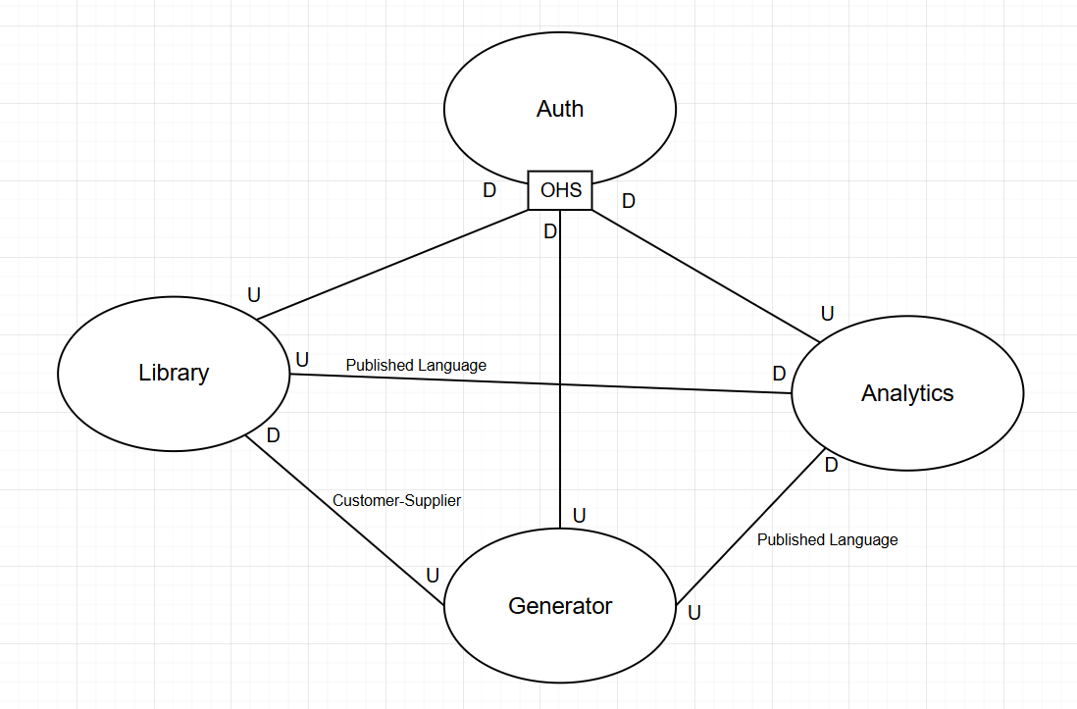
Рисунок 2 – Карта контекстов
Система разделена на 4 ограниченных контекста: «Auth», «Library», «Generator», «Analytics».
«Generator» является смысловым ядром системы, содержащий ключевую технологию – генерацию чиптюн-музыки на основе ИИ. Данная часть системы является приоритетная. Взаимодействует с «Library» в формате заказчик-поставщик, «Generator» передает данные о треках, договариваясь о форматах хранения информации о треках в библиотеках. Также, «Generator» передает «Analytics» данные о генерации и использовании через общедоступный язык (Published Language), поэтому логика «Generator» никак не зависит от «Analytics», который подстраивает данные под свои термины.
«Auth» – поддомен общего назначения, содержащий логику аутентификации и авторизации пользователей. Контекст авторизации «поставляет» права доступа через Open Host Service.
«Library» – вспомогательный поддомен, содержащий логику хранения сгенерированных и сохраненных треков, в том числе личных библиотек пользователей и командных библиотек. Взаимодействует с «Analytics» через общедоступный язык для перевода данных для «Analytics».
«Analytics» – вспомогательный поддомен, содержащий логику аналитики и сбора данных об использовании приложения, генерации треков, активности пользователей.
Далее были построены диаграммы C4 (на уровне контекста) для смыслового ядра («Generator») и вспомогательного контекста («Library»). На рисунке 3 предоставлена диаграмма контекста нотации С4 для смыслового ядра, а на рисунке 4 – для вспомогательного контекста «Library».
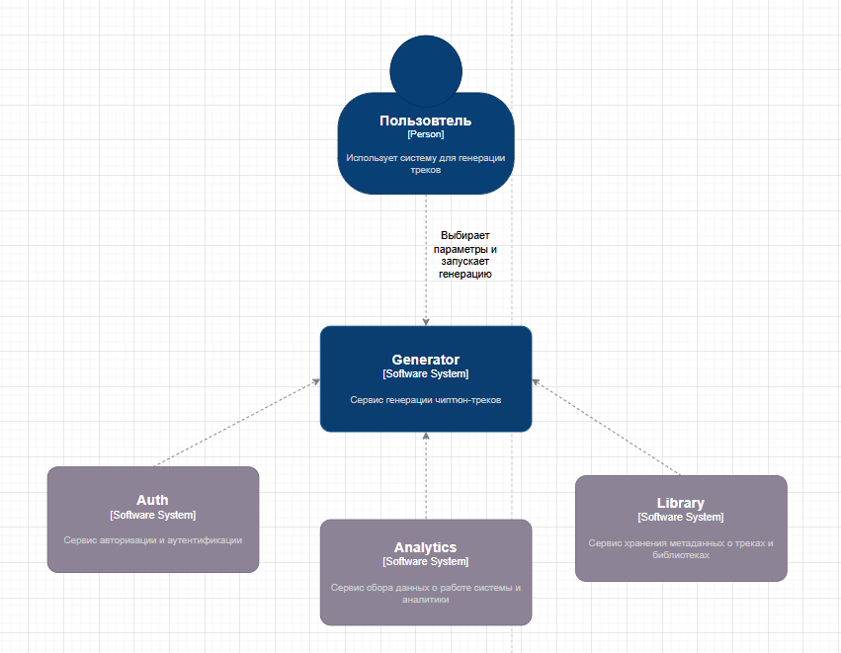
Рисунок 3 – Диаграмма контекста нотации С4 для смыслового ядра
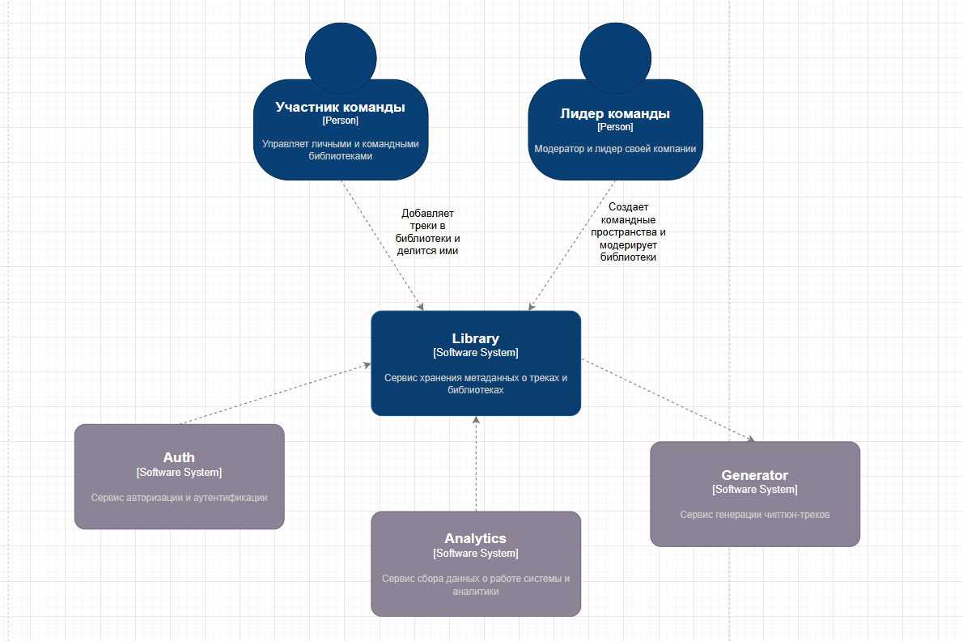
Рисунок 4 – Диаграмма контекста нотации С4 для вспомогательного ядра «Library»
Данные диаграммы описывают взаимодействие с внешними системами и позволяют рассмотреть специфику каждого сервиса и границы контекста. Цель смыслового ядра – из запроса пользователя получить трек, для генерации происходит интеграция с «Auth» для авторизации, после генерации метаданные трека передаются в «Library», для мониторинга аналитики интегрируется с «Analytics». Библиотека, в свою очередь, направлена для управления рабочим пространством, при генерации новый трек прикрепляется к пользователю, пользователь может добавить в командное пространство, которым управляет лидер команды. Интеграция с «Auth» необходима для проверки авторизации и прав пользователя, с «Analytics» – для мониторинга и аналитики данных.

Реализация и описание паттернов проектирования
Далее были реализованы паттерны проектирования для сервиса «Generation».
В качестве порождающего паттерна был выбран Фабричный Метод, который реализует логику созданию объектов и передачи параметров в нейронную сеть: реализован интерфейс AudioFactory с переопределяемыми классами TrackFactory и SoundEffectFactory, отвечающие за создание трека с параметрами для музыкального трека и звукового эффекта соответственно. Обоснован данный выбор тем, что паттерн избегает жесткую привязку к конкретным классам продуктов и изолирует логику создания объектов от основного кода, таким образом, например, при добавлении новых параметров, будет минимальное изменение кода. Для данной цели мог также подойти паттерн Абстрактной Фабрики, но этот вариант является менее целесообразным, так как абстрактная фабрика жестко разграничивает на семейство продуктов, но это избыточно, так как подразумевается, что в системе есть только два типа генерируемых объектов – треки и звуковые эффекты.
В качестве структурного паттерна был выбран Декоратор. Данный паттерн реализует добавление дополнительные звуковые эффекты на сгенерированное треки, то есть заворачивает продукты дополнительным функционалом. AudioDecorator выступает в качестве интерфейса для EchoDecorator (эффект эхо), ReverbDecorator (эффект реверберации), DistortionDecorator (эффект дисторшина). Обоснован данный паттерн тем, что он позволяет накладывать сразу несколько звуковых эффектов, например дисторшн и реверберация или только эхо, или сразу все, это критически необходимо для создания различных комбинаций из звуковых эффектов без создания отдельного класса под каждую комбинацию. Нецелесообразным паттерном в данном случае можно назвать Фасад, хоть он и выступает в качестве «пульта управления», который позволяет комбинировать разные эффекты, но его использование заставило бы прописывать все возможные сочетания эффектов в коде и породило бы множество ненужных классов.
В качестве поведенческого паттерна была выбрана Стратегия, которая представляет из себя классы, объединяющие разные подходы, данный паттерн обеспечивает возможность комбинировать разные наборы параметров. В качестве нецелесообразных паттернов можно назвать паттерн Снимок, который подразумевает хранение нескольких состояний, но в случае данной системы состояний 2 – трек либо сгенерирован, либо нет. Поэтому Снимок будет избыточным паттерном, который будет только засорять систему.
На рисунке 5 продемонстрирована получившаяся UML-диаграмма.
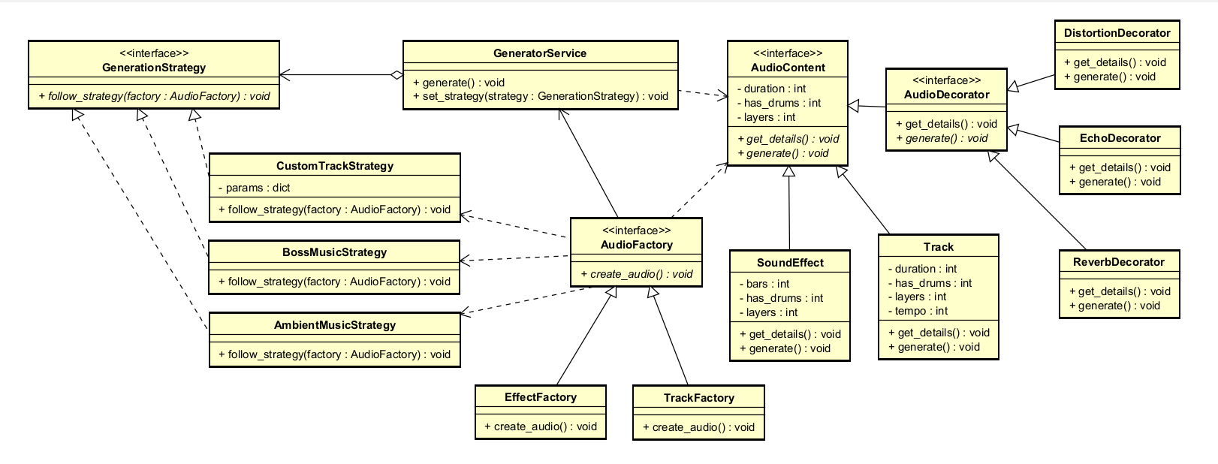
Рисунок 5 – UML-диаграмма

Реализация принципов дизайна и организации компонентов
Далее были реализованы 3 принципа SOLID.
OCP (принцип открытости/закрытости) – данный принцип реализуется стратегией, если будет необходимо добавить новый жанр, то не нужно будет менять сам GeneratorService, для этого будет достаточно добавить новую стратегию, которая будет наследовать интерфейс GenerationStrategy. Таким образом, код готов для расширения новыми стратегиями, но закрыт для изменения тех, что уже готовы. На рисунке 6 показана реализация этого принципа.
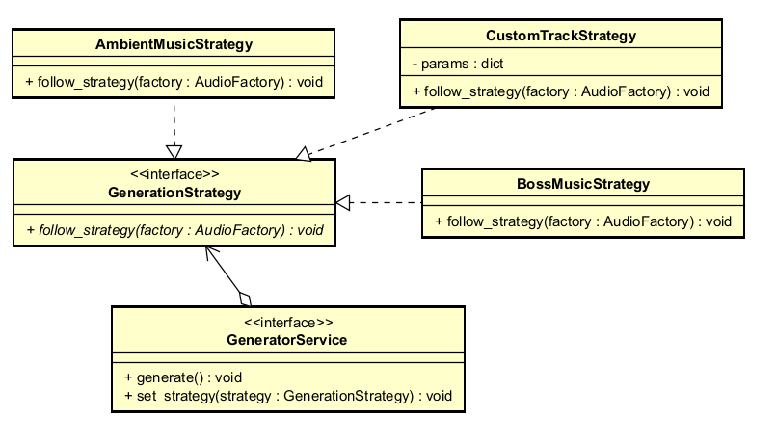
Рисунок 6 – Реализация OCP
LSP (принцип подстановки Барбары Лисков) – принцип реализуется в классах фабрики и в классах декораторов. Например, любой AudioDecorator ведет себя, как AudioContent и имеет ту же функцию generate(). Таким образом, подстановка подклассов-декораторов возможна вместо базового класса. На рисунке 7 показана реализация этого принципа.
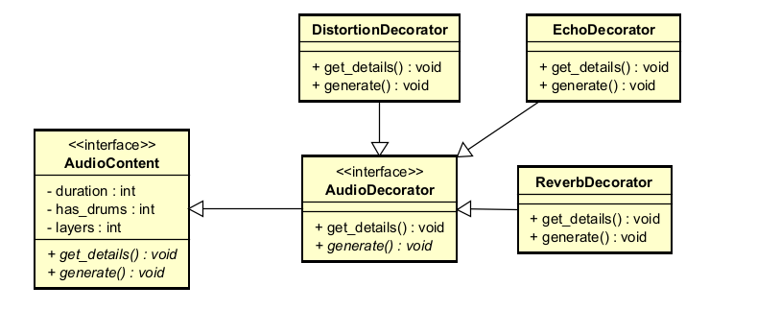
Рисунок 7 – Реализация LSP
DIP (принцип инверсии зависимостей) – принцип реализуется посредством связи GeneratorService с абстракцией AudioFactory и GenerationStrategy. Таким образом модуль верхнего уровня не зависит от модулей нижнего уровня, а зависят от абстракций. На рисунке 8 показана реализация этого принципа.
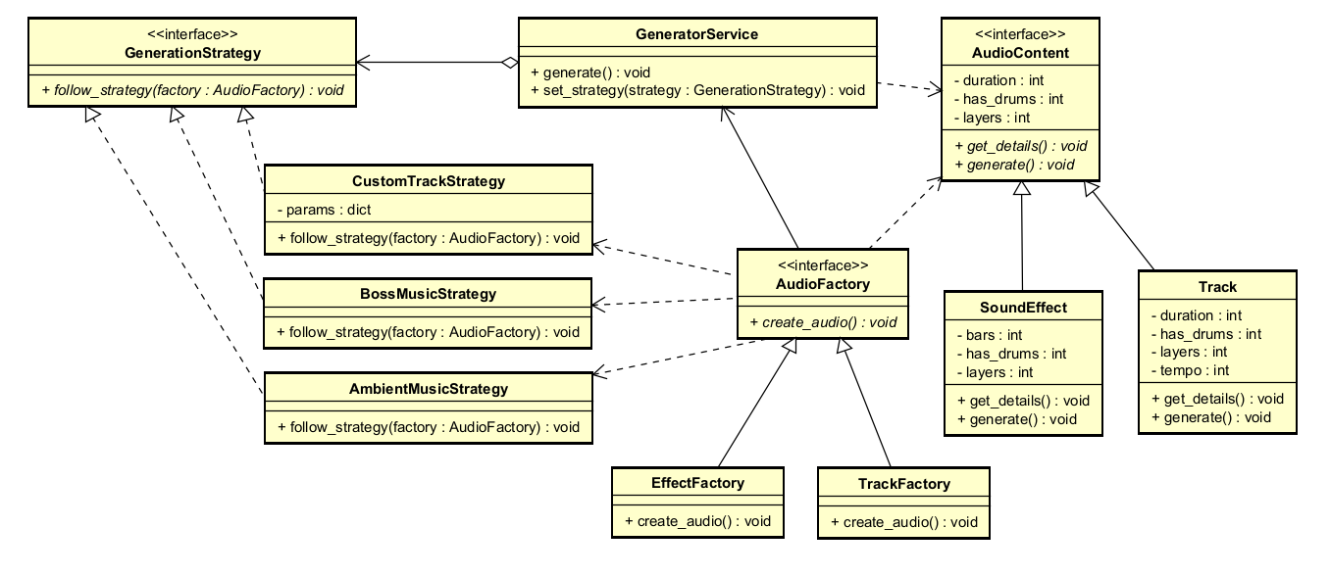
Рисунок 8 – Реализация DIP
После этого были реализованы принципы организации компонентов.
Связанность:
Reuse/Release Equivalence Principle (принцип эквивалентности повторного использования и выпусков) реализуется из-за возможности разных модификации и изменений общего модуля, например в ситуации, когда появляется новый параметр трека в продукте, то в новой версии модуля изменяются абстракция и реализация, и новая версия будет тестироваться как единый модуль.
Common Closure Principle (принцип согласованного изменения) реализуется из-за возможности частых расширений функционала, стратегии и декораторы могут часто дополняться новыми имплементациями, за счет разбиения на модули логическими разделами (например strategies или decorators), будут изменяться только соответствующие модули.
Сочетаемость:
Acyclic Dependencies Principle (принцип ацикличности зависимостей) реализуется, так как отсутствуют цикличные зависимости, все идет по пути service -> strategies -> decorators -> factories -> models.
Stable Dependencies Principle (принцип устойчивых зависимостей) тоже реализуется, models – самый стабильный компонент, от него идут менее стабильный factories, а от него в свою очередь нестабильные strategies и decorators.
На рисунке 9 продемонстрирован C4 на уровне компонентов.
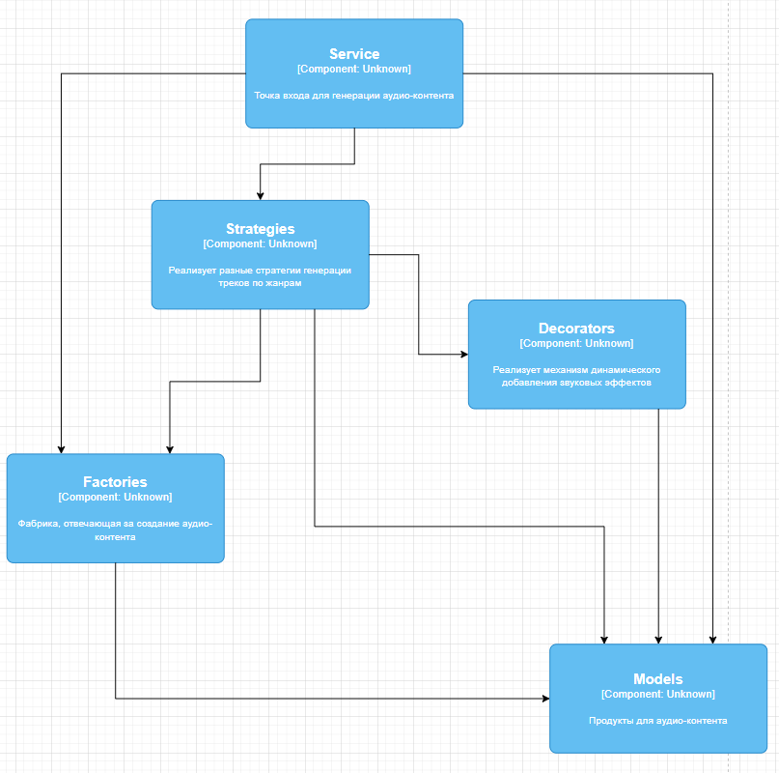
Рисунок 9 – С4 на уровне компонентов

Реализация аспектов безопасности
Для реализации аспектов безопасности были предприняты следующие действия.
Обеспечение ролевой модели авторизации (RBAC). Данный подход полностью удовлетворяет требованию о разделении ролей на администратора холдинга, администратора игровой компании и пользователя игровой компании (UR-7). Реализация ролевой модели позволяет назначать права через роли, что упрощает управление доступом. Таким образом можно будет выделить: администратор холдинга (имеет доступ к панели администратор, занимается регистрацией новых компаний, может получать аналитику об использовании всей системы), администратор компании (управляет настройками своей компании, создает новые библиотеки, управляет ее статусом), пользователь-участник компании (генерирует треки и звуковые эффекты, взаимодействует с библиотекой).
В данном подходе придется пойти на некоторые компромиссы. Создание ролевой модели авторизации усложняет тестирование приложения, так как будет необходима проверка всех ролей по отдельности, данная проблема может быть решение созданием отдельного модуля, который будет включать в себя тесты для каждой роли и проверки доступа к ресурсам. Также важным компромиссом можно считать производительность, так как каждое действие пользователей в системе будет требовать проверку прав, данная проблема может быть решена оптимизацией, например, кэшированием прав пользователя в рамках текущей сессии.
Следующим методом обеспечения безопасности было выбрано симметричное шифрование важных данных. Хоть и система является закрытой, не исключается риск опасности внутри системы, например со стороны сотрудника с целью получения треков чужой компании. Таким образом, симметричное шифрование таких важных данных как треки, их метаданные сможет защитить данные, которые должны быть недоступны для других компаний (FR-4.3). Также важными данными для шифрования можно считать – пароль и юзернейм пользователя, поэтому шифрование таких данных можно обеспечить с помощью хэшированием.
Данный подход вынуждает пойти на следующий компромисс: процесс шифрования/дешифрования может повлиять на производительность приложения, поэтому было решено шифровать только важные данные, утечка которых может иметь неприятные последствия.
Последним пунктом обеспечения безопасности является изоляция компонентов с помощью контейнеризации. Используя Docker, система разделяется на изолированные функциональные зоны (по сервисам), каждая из них обладает минимально необходимым набором ресурсов и прав. Данный подход делает все контейнеры независимыми друг от друга в случае атаки.
Компромиссы: производительность приложения может значительно снизиться из-за сложности общения между контейнерами, также есть риск усложнения масштабируемости системы, для решения это проблемы можно использовать оркестрацию, которая позволяет автоматически мониторить состояние контейнеров и регулировать их.
На рисунке 10 продемонстрирована диаграмма C4 на уровне контейнеров.
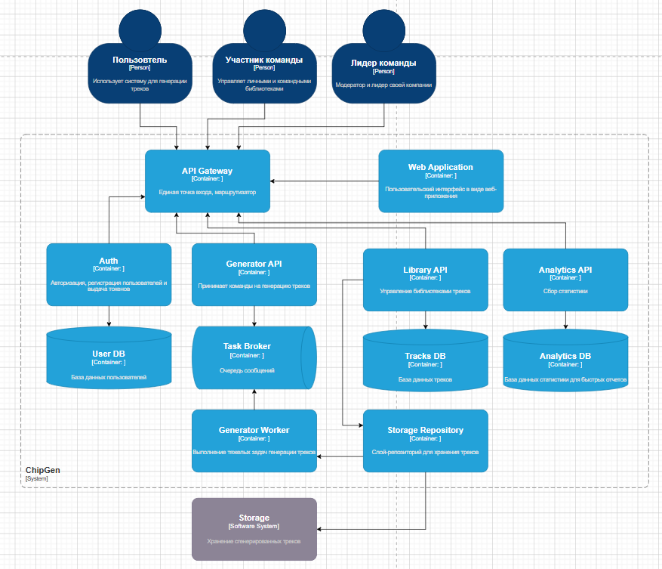
Рисунок 10 - C4 на уровне контейнеров

Реструктуризация архитектуры
Далее была смоделирована ситуация, когда инструмент «ChipGen» показал себя эффективно внутри холдинга: продукт оправдал ожидания, временные и ресурсные затраты бизнеса сократились, об успехе холдинга заговорили в СМИ, и появились независимые инди-разработчики, которые проявили желание тоже воспользоваться инструментом. Компания решила остаться B2B решением, но расшириться на внешний рынок таким образом, что теперь другие разработчики могли бы покупать подписку для доступа к «ChipGen».
При таком раскладе важнейшими атрибутами качества можно назвать: эластичность (у сотрудников компаний холдинга свои часы работы, при распространении продукта для внешних разработчиков нагрузка на «ChipGen» может быть нестабильной, тем более, если учитывать наличие дедлайнов у многих компаний и разные часовые пояса), надежность (система должна продолжать работу в случае сильных нагрузок и разного рода поломок).
В связи измененных приоритетов, было принято решение перейти на событийно-ориентированную архитектуру. Данное решение было вызвано тем, что в старой архитектуре, работая синхронно, API-шлюз плохо ориентирован на высокую производительность, когда в звене API-шлюзе происходит сбой или задержка, это создает риск отказов, благодаря EDB, API-шлюз будет мгновенно отправлять запрос в шину (брокер) и отправлять пользователю ответ (например, «трек генерируется», «статистика собирается»), такой подход позволяет более эффективно справляться с большой волной пользователей. В случае же когда у сервиса низкая нагрузка и происходит внезапный скачок, есть риск, что система упадет и не сможет справиться с внезапным повышением нагрузки, шина в EDB позволяет просто наполнить брокер большим количеством запросов, без риска, что система не выдержит резкую нагрузку и вызвать экземпляры только тех сервисов, что в данный момент загружены. Переход на новую архитектуру обеспечивает поддержку инкрементных изменений, таким образом, что теперь достаточно подписывать сервисы на новые события без переписывания кода.
На рисунке 11 продемонстрирована C4 диаграмма на уровне контекста, на рисунке 12 – старая диаграмма контейнеров, на рисунке 13 – обновленная для EDA.
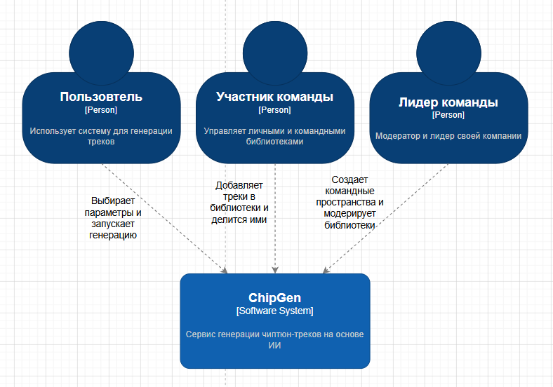
Рисунок 11 - Диаграмма С4 на уровне контекста (для новой архитектуры)

Рисунок 12 - C4 на уровне контейнеров (старая архитектура)
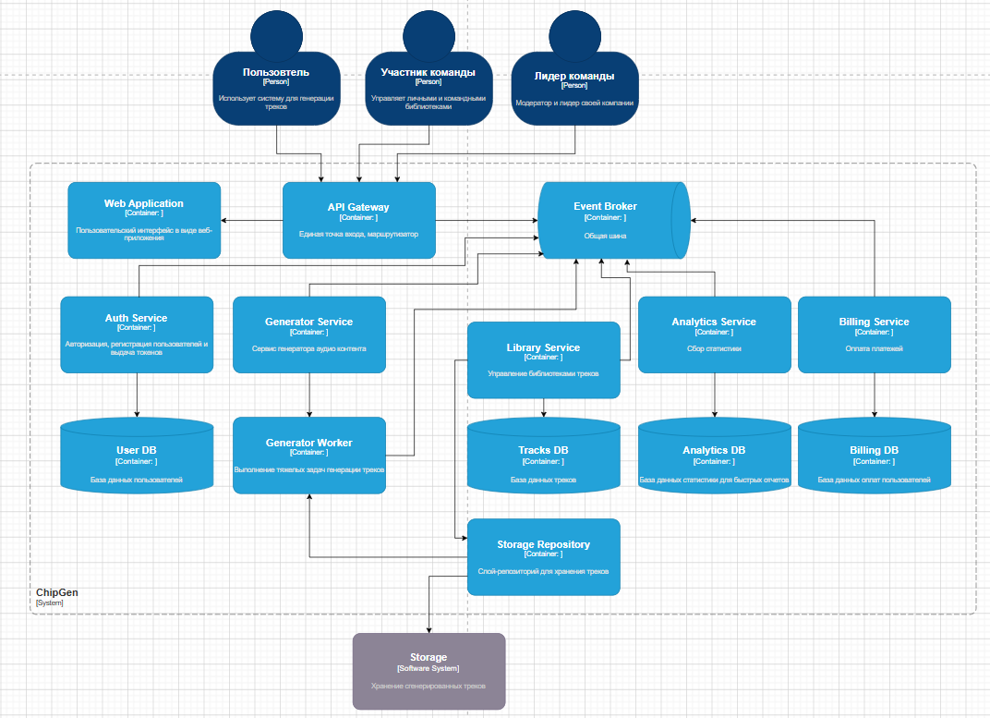
Рисунок 13 - C4 на уровне контейнеров (новая архитектура)
Далее архитектура была написана в нотации 4+1.
Логическое представление продемонстрировано на рисунке 14. Оно представляет из себя связи абстракций и связей между ними, тем самым описывая функциональные требования. Таким образом были выделены классы «User», «Company», «Track», «Library» и утилиты класса «Analytics Service», «Billing Service», «Generator Service».
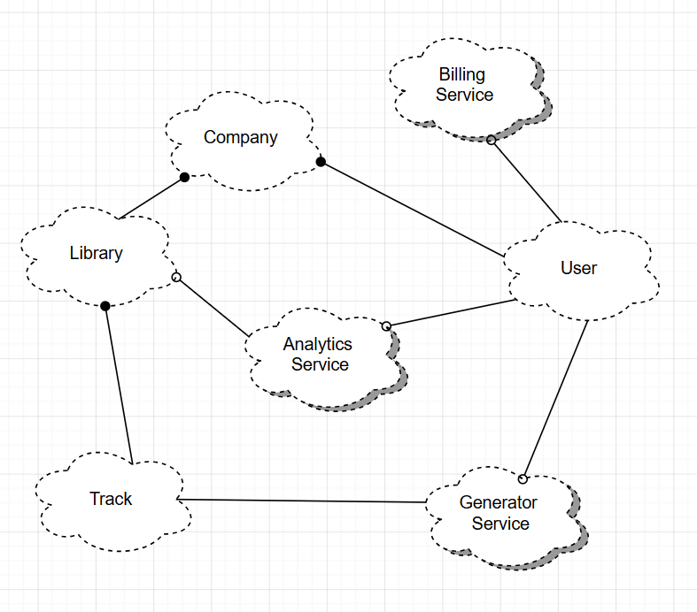
Рисунок 14 - Логическое представление
Представление процесса показано на рисунке 15. На нем продемонстрирован процесс генерации трека через шину событий. Таким образом, что Generator Service берет сообщение о генерации трека, отправляет в сам генератор Generator Worker после того, как трек сгенерируется, Event Broker возьмет сообщение и уже уведомит следующие сервисы (Analytics и Library).
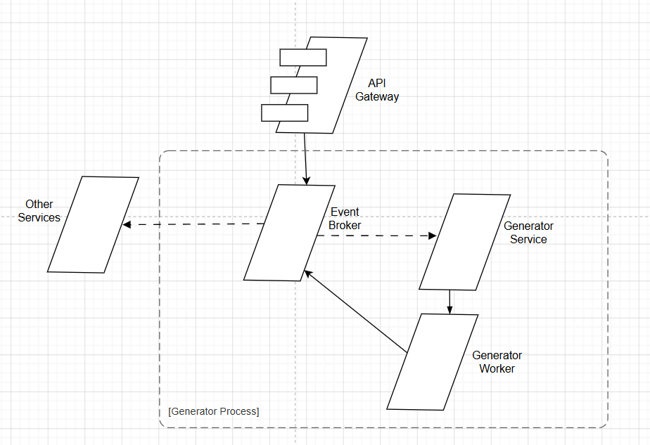
Рисунок 15 - Представление процесса
Представление уровня разработки показано на рисунке 16. Данное представление отображает внутренние модули сервисного слоя генерации и шины событий, Generator Service содержит в себе настройки, которые выставляет пользователь для генерации, Generator Worker отвечает за саму генерацию треков. В свою же очередь Event Bus задает шаблон передаваемой информации и модуль шаблон для получения и отправки сообщений.
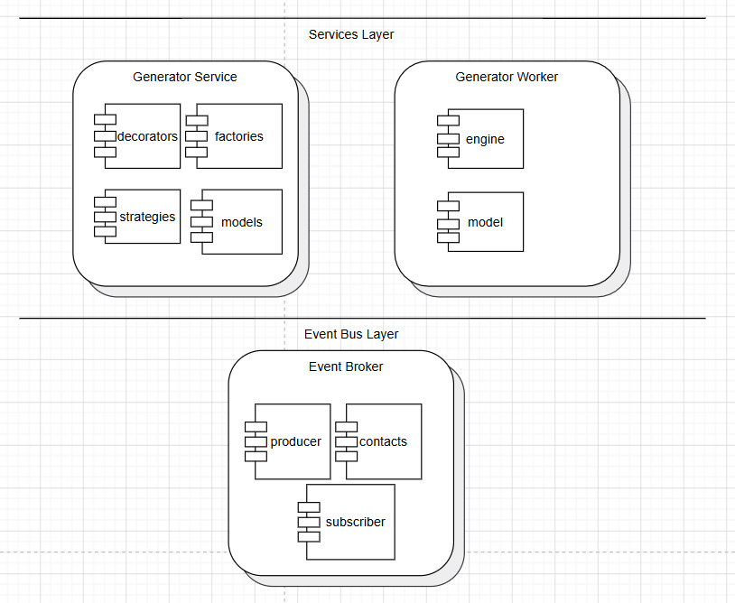
Рисунок 16 - Представление уровня разработки
Физическое представление продемонстрировано на рисунке 17. Описывает из какого «железа» состоит приложение и как оно взаимосвязано между собой. Состоит API Processor (узел API Gateway), Message Broker Node (узел шина), Services Nodes (сами сервисы и их узлы) и узлы хранилища S3 Storage и Database.
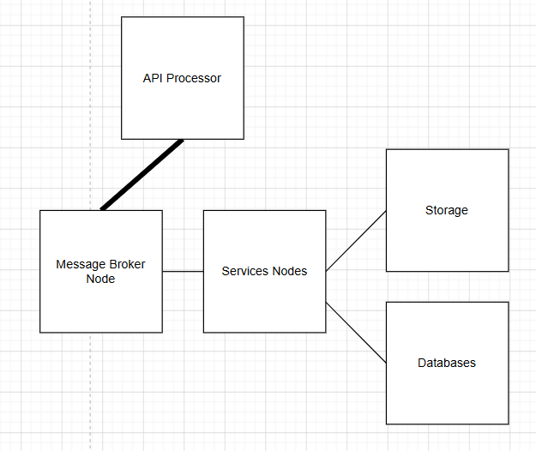
Рисунок 17 - Физическое представление
Сценарий (+1): пользователь генерирует любой музыкальный отрывок с заданными параметрами:
- пользователь отправляет запрос с параметрами генерации;
- API Gateway проверяет права пользователя и отправляет сообщение в Event Broker;
- Generator Service принимает задачу, инициализирует и передает в сам генератор Worker;
- Worker запускает нейронную сеть для генерации трека;
- сгенерированный трек сохраняется в S3 Storage, сам Worker отправляет уведомление обратно в шину;
- Library Service обновляет базу данных и уведомляет Event Broker;
- Event Broker доставляет сообщение с ссылкой на трек обратно в API Gateway;
- API Gateway пробрасывает полученную информацию во фронтенд.

11 Выводы
В ходе данной практической работы:
1) была выбрана система, сформулировано описание и назначение системы, также была построена диаграмма вариантов использования;
2) были составлены требования на разных уровнях (бизнес требования, требования пользователей, функциональные требования, нефункциональные требования);
3) был выбран архитектурный паттерн, реализованы связи между классами и модулями, обоснован выбор реализованного шаблона;
4) была построена карта контекста и диаграммы контекста нотации C4 для смыслового ядра и одной вспомогательной подобласти;
5) были изучены и применены паттерны проектирования, построена UML-диаграмма;
6) были применены принципы SOLID и принципы организации компонентов и построены соответствующие графики;
7) были реализовано 3 метода безопасности и обоснован их выбор;
8) архитектура были реструктурирована, приведены соответствующие диаграммы, описывающие новую архитектуру.

